台北市立松山高中九十六學年度第一學期高三歷史科期末考試題
一、單選題
1.B同學們在臺上爭論中國從未出現一神崇拜的原因。燕姿：「中國對於最高神的上帝崇拜一直都和祖先崇拜並立，並且相互混合，並沒有同化為單一神祇的傾向。」湘怡：「中國的祖先崇拜在本質上就是多元的，所以不容易出現一神崇拜。」力宏：「中國自古以來從未出現宗教戰爭，各種宗教神祇既無衝突，自然也不可能發生融合。」曉東：「中國從三代開始就是宗教指導政治，王就是祭司，負責對所有的神祇進行祭祀，所以保持多種神祇的宗教信仰。」你認為誰的意見較為公允？ (A)燕姿、曉東 (B)燕姿、湘怡 (C)湘怡、力宏 (D)湘怡、曉東。
2.B張三吉一心向佛，但因父母尚在，俗緣未了，一時尚不宜出家，則此時何人的主張最能滿足他敬佛孝親之願？ (A)玄奘 (B)慧遠 (C)道安 (D)百丈懷海。
3. D源自印度的佛教，教義內容廣泛，主要包括大乘、小乘兩大教派。當佛教傳入中國，且經過「佛教中國化」之後，中國社會普遍流行的是大乘教義。對於這個現象，以下解釋何者較為合理？ (A)印度佛教裡大乘的勢力較大，影響所及，使中國也接受大乘佛教 (B)大乘佛教流傳於印度上層社會，傳入中國後，才為中國君主接受 (C)小乘佛教講求渡化個人，而大乘強調忠君，所以受中國君主歡迎 (D)大乘佛教的主張與中國士人理念較相合，所以中國選擇大乘義理。
4. B入元以後，分布於南北的道教流派主要是哪兩支？ (A)武當道、茅山道 (B)正一教、全真教 (C)正一教、真大教 (D)太一教、真大教。
5. D十三世紀中國有個港口，商業發達，某位外國旅行者譽之為「世上最大的港口之一」。許多阿拉伯人聚居於此，甚至興建了回教寺廟。馬可波羅離華返歐時，就在此出航。這個港口是 (A)杭州 (B)上海 (C)溫州 (D)泉州。
6. A資料甲：「募民屯田許下，得榖數百萬斛。」資料乙：「吳國晚蠶初斷葉，占城早稻欲移秧。」資料丙：「松江布清細潔白，市肆取以織襪，諸商收鬻稱於四方，婦女不能織者，多受是值（受薪），未之縫紉焉。」上述三項資料的判斷，何者為是？ (A)甲最早 (B)乙最早 (C)丙最早 (D)難分早晚，三件事皆反映宋代的經濟景象。
7. A《漢書．食貨志》：「播種於畎（田中小溝）中，苗生三葉已上，稍耨壟草，因隤其土（並將壟上的土推到溝裡），以附苗根」、「一畝三畎，歲代處」（如附圖），這是在說明什麼農耕技術？ (A)代田法 (B)耦耕 (C)區田法 (D)刀耕火種。
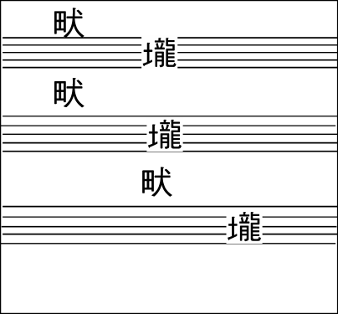
8. B下列農作物：(甲)葡萄；(乙)甘薯；(丙)麥；(丁)早熟稻（占城）；(戊)棉花，若依其成為中國重要栽培作物的時間而言，順序應為 (A)丙丁戊甲乙 (B)丙甲丁戊乙 (C)丙丁甲戊乙 (D)丁丙乙甲戊。
9. C明清時期因社會生產力日益提高，商業更為繁榮。其中以哪些地方成長最快？ (A)長江三角洲、珠江流域 (B) 黃河下游、珠江三角洲 (C)長江三角洲、太湖流域 (D) 太湖流域、珠江三角洲。
10. C歷史學者黃仁宇先生認為明代有資本主義的萌芽。請問：下列哪些現象，可以佐證？ (A)都市人口大增，商人不受市坊分離限制 (B)沿海設市舶司管理，有大規模的經營制度 (C)進入世界經濟體系，使美洲白銀流入 (D)因天下大治，農民生活富裕，故而激起各式行業興起。
11. D小明研究歷史上某一時代的社會階級，發現其身分的獲得是通過科舉考試。他們有免除徭役的特權，在地方上享有特殊地位，名分雖限於本人，無法世襲，但特權卻可以擴張到家人身上。請問：這是哪一時代？ (A)唐代 (B)宋代 (C)元代 (D)明代。
12. A學者指出：在西周封建制度下，同姓集團授予封土，賜之以氏。當時，姓、氏是統治階級的特權，「貴者有氏，賤者有名無氏」。到戰國時代以後，姓氏的分野逐漸泯除，平民逐漸獲得姓氏。平民得姓一事與下列哪個趨勢的關係最直接？ (A)賦役制度的變化 (B)以孝道治天下 (C)郡縣制度的發展 (D)皇帝制度的形成。
13. D暑假到大陸旅遊，見到長城及大運河，不禁令我們緬懷古人的偉大遺跡。請問：今日所見的長城及大運河，各是完成於何時代？ (A)長城──秦代；大運河──隋代 (B)長城──明代；大運河──隋代 (C)長城──秦代；大運河──清代 (D)長城──明代；大運河──清代。
14. B有一個時期，中國出現許多期刊，其中部分存在的時間很短，影響也不大，但期刊的名字卻反映出時代氣氛。例如：曙光、新社會、新中國、進步青年、新生、新氣象、救國、自由、新文化、平民教育、新婦女等。這些期刊的名字應該是表達哪一個運動的精神？ (A)清末的革命運動 (B)五四運動 (C)新生活運動 (D)抗日救亡運動。
15.B幾位學生在討論歷史學家克羅齊說過的一句話：「所有的歷史都是當代史。」各提出不同的解釋，下列那一位學生的理解最恰當？ (A)甲生：現代史與現代人的經驗最接近，最具有研究的價值 (B)乙生：每個時代的史家在解釋歷史時，都會注入身處時代的觀點 (C)丙生：歷史學家以現代人的觀點，來論斷過去歷史的價值並不恰當 (D)丁生：古代史距今古遠，不是現代人的經驗所能理解的
16.D由中國一部「廿五史」的寫作，可以看出傳統中國史學有一些一元式的歷史思維，請選出正確敘述？ (A)種族中心：以「漢族為中心」，不記載外族的歷史 (B)男性中心：歷史女主均入后妃列傳，不可能列入本紀 (C)上層階級中心：正史為帝王家譜，不記載平民的生活與經濟活動 (D)地域中心：「中國為世界中心」的天下觀
17. C美國前國務卿歐布萊特於1997年一次演說中指出，「後冷戰」時代的世界全球國家有四種類型：一是「進步工業國家」；二是「新興民主國家」；三是「失敗國家」(指民主未上軌道、工業落後的國家)；四是「流氓國家」(指美國認為不服管教，喜歡破壞、搗蛋的國家，如伊朗、伊拉克、北韓、利比亞、古巴等國)。由以上敘述，我們可以看出美國政府在1997年時看待多國家、多民族、多文化的世界的觀點。試判斷以下對上述觀點的四種看法，那一項較合於多元文化論者的論述？ (A)雖然世界上存在多元文化現象，但由於民主與工業是世界上的絕對文化標準，美國依此將世界的國家分為四類，這種做法並無不當 (B)美國非常尊重多國家、多民族、多文化的現象，因此將世界國家分成四類 (C)美國以美國文化(如民主與工業化等)為價值標準，不合此標準者被列為失敗或流氓國家，這是一種自我中心的世界觀 (D)反映多元文化彼此互動、互相包容的時代已經來臨
18. D歐洲從中古的舊結構到現代社會的新體制，有何根本上的差異？ (A)舊結構中，所有的利益與資源分配都由資本主義經營體制所決定；在新體制中，這些基本上都決定於政治與宗教的力量 (B)舊結構中，政治能決定一切；在新體制中，政、經、教是分離的 (C)舊結構中，教會的力量高於一切；在新體制中，民主政治為普世所接受 (D)舊結構中，所有的利益與資源分配基本上都決定於政治與宗教的力量；在新體制中，這些卻由資本主義經營體制所決定
19.C有兩個不同國籍的高中生，分別論述他們國家的優良事蹟。甲生：「文藝復興起源於我國，商業資本主義的一些經營技術、觀念也大多來自我國。」乙生：「我國在十六世紀廣建殖民地於美洲，甚至與遠東的中國、日本建立經貿關係，也將天主教傳播於各地。」甲生、乙生分別應是那一國家的學生？ (A)法國、西班牙 (B)義大利、法國 (C)義大利、西班牙 (D)德國、西班牙
20.A十六、十七世紀時，荷蘭是資本主義高度發達地區，其所締造的「經濟奇蹟」有那些 (甲)阿姆斯特丹是當時船舶進出中心 (乙)阿姆斯特丹銀行業與保險業的中心，提供國際匯兌及信用的制度 (丙)突破葡萄牙人對遠東香料貿易的獨占 (丁)排除了西班牙、英國、法國在海外的商業獨占，荷屬機構進駐至東南亞，臺灣等地。請選出正確者 (A)甲乙丙丁 (B)甲乙丙 (C)乙丙丁 (D)甲丁
21. C西歐最早從事海上探險活動的葡萄牙，於十五世紀末年到達東方的新航路是 (A)穿越大西洋經南美洲南端到東方 (B)穿越大西洋經北美洲北端到東方 (C)沿非洲西岸南下經非洲南端到東方 (D)經蘇伊士運河、印度洋到東方
22.B當代一位學者介紹南洋群島東部的一個小島嶼，指出因為這個島嶼面積小，也沒有重要物產，所以現代許多地圖根本忽略其存在。但是，在十七世紀歐洲人出版的地圖中，這個島嶼總是佔著重要地位，比例被放大，島嶼被繪成比實際應有的大小還大得多。這個島嶼在十七世紀時受到重視，最可能的原因是 (A)盛產鳥糞，是歐洲花卉肥料的主要來源 (B)出產荳蔻，是當時歐洲貿易的重要商品 (C)宗教聖地，是回教在南洋傳教的立足點 (D)盛產煤礦，是當時船隻的主要動力來源
23.B有位君主熱愛軍隊，認為這是國家強大的基礎，他平素生活簡單，將大部分財政收入都放在國家建設上；在此同時，另一位君主則從事宮殿建設，興建大型公共建築，並追求國家強大。這兩位君主作法似乎不同，但他們共同的想法應該是何者？ (A)伸張自由民權 (B)強調絕對君權 (C)建立共和政體 (D)確立君主立憲
24.A十七到十八世紀間英國國會立法推行的圈地運動，造成什麼結果？ (A)佃農和自耕農被迫遷到城市，為工業生產提供勞力 (B)擴大農業地區，增加農業生產 (C)擴大殖民地範圍，強化英國國際聲望 (D)加強貴族威望，確立貴族在政治上的地位
25.D盧梭在法國大革命期間受到民眾普遍歡迎，是因為 (A)他完全拋棄了啟蒙運動的理性特質 (B)歌頌自然，開啟浪漫運動 (C)反對專制，擁戴代議民主 (D)提倡人生而自由，及以心的普遍意志為優先的想法
26.C亞當斯密在國富論中所稱的「看不見的手」是指 (A)國家政府的政策方向 (B)國會對政府的監督功能 (C)巿場機制的自動調節功能 (D)中產階級對工業發展的能力
27.B啟蒙時期的知識分子所謂的「自然神論」意謂 (A)上帝創造了世界，所以也完全控制了世界的發展 (B)上帝創造了世界之後，即任其依自然法則運轉，不再干涉 (C)世界由自然形成，人也要自求多福 (D)世界的形成不是任何外在力量形成的，人也不可能了解當中的秘密
28.B下圖是一個近代西方國家的工業化統計表，請問該國應是下列何者？ (A)法國 (B)英國 (C)德國 (D)俄國
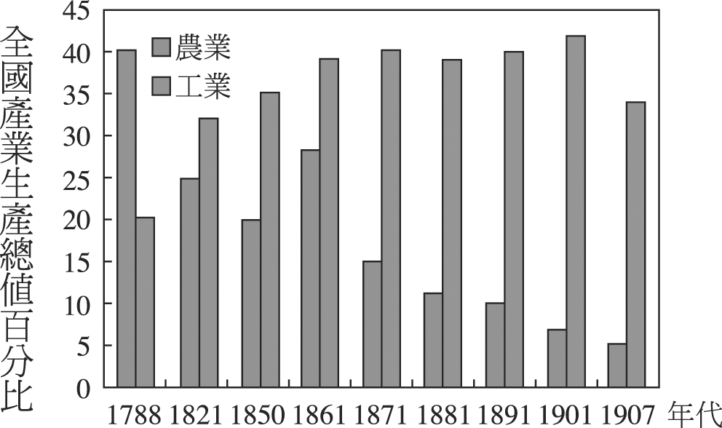
29.D近代史教科書上，經常會看到「革命」一詞，如：科學革命、工業革命、法國大革命等。我們應如何理解近代史上的「革命」？ (A)政治性的革命影響都比較深遠，所以法國大革命要比工業革命、科學革命來得重要 (B)科學革命與工業革命都未帶來激烈的變革，稱為「革命」乃名詞的誤用 (C)貴族階級是近代歷史的動力，上述革命的發生與這個階級的興起有關 (D)革命並不必然是政治的，但是通常都會在某些方面造成根本性的變遷
30.B在討論到1871～1917年西方積極向外擴張的新帝國主義時，同學發展以下意見。甲生：「帝國主義的對外擴張行為，純粹是政治考量，及民族情感，與經濟無關。」乙生：「帝國主義對外擴張時期，也是資產階級在政治中擴展權利的時期，所以對外擴張行為，資產階級扮演重要角色。」丙生：「十九世紀末，歐洲帝國主義競爭轉趨激烈，是工業革命促成的。」丁生：「西方的向外侵略使歐洲成為宰制世界的主要力量。」請問以上意見是正確的有那幾位？ (A)甲乙丙 (B)乙丙丁 (C)甲丙丁 (D)丙丁
31.A十九世紀前期的自由主義代表的是有產階級的利益，所以在思想上有怎樣的傾向？ (A)傾向要求思想、信仰自由，而忽略平等和社會公義 (B)重視社會平等和公義，要求人人都有絕對的自由 (C)重視國家安全，人民應為國家目的而縮減自己的自由 (D)主張普遍的自由，不論身分地位，在思想和信仰之外，社會地位應平等
32.B德意志在普魯士邦的領導下，1818年建立了下列何者，奠定日後在經濟上統一的基礎？ (A)經濟共同體 (B)關稅同盟 (C)稅務聯盟 (D)共同市場
33.D一位十九世紀的政治人物，各方褒貶不一，擁護者以為：他是一位不尋常的政治家，他使歐洲享有相對的國際和平達三十年之久……宗教和宗教團體得到加強鞏固。反對者以為：他是個保守的頑固分子，他不理解民族自決的觀念及世界新力量，自由主義對他而言是必須用暴力加以驅除的幽靈。這個人是 (A)俾斯麥 (B)亞歷山大二世 (C)路易腓力 (D)梅特涅
34.D「理性是唯一可靠的指南，引導人們去掌握支配人類和大自然的原理。人類可以通過理性，揭示出宇宙的基本合理性，也可以使人類社會更明智些。」下列那個時期的知識分子會普遍具有這種思想？ (A)文藝復興 (B)地理大發現 (C)科學革命 (D)啟蒙運動
35.C在一份著名的宣言中指出：每一歷史時代的經濟生產以及由此產生的經濟結構，是該時代政治和精神的歷史基礎，因此所有歷史都是階級鬥爭的歷史。換言之，近代資本家與勞工的經濟衝突，僅為各階級間長期經濟衝突中的一種狀態。無產階級如果不努力擺脫剝削、壓迫和階級鬥爭，就不能把自己解放出來。只有「用暴力推翻資產階級，建立自己的統治」，建立共產主義國家，才是最終的政治目的。請問這份文件應出於何人之手？ (A)亞當斯密 (B)傅利葉 (C)馬克思 (D)歐文
36. C自十七世紀中葉以來，歐洲所採取「勢力均衡」內容、原則與結果的敘述，何者才是正確的？ (A)這項以歐洲利益為中心的政策，曾有長達百餘年的約束效力 (B)歐洲各國之間除偶有利害關係外，應永結為朋友 (C)任何國家若擴充武力，其他國家應加以阻止，縱使發動戰爭也在所不惜 (D)十九世紀末破壞歐洲均勢的人，就是拿破崙
37.D十九世紀中，中國的革命運動、日本的明治維新、德義兩國的統一運動都是在下列那種潮流的激盪下而引發的？ (A)資本主義發展的潮流 (B)社會主義興起與發展的潮流 (C)舊帝國主義崩潰及殖民主義解體的潮流 (D)民族主義勃興與發展的潮流
【84推甄】
38.C下列史事配對何者有誤？ (A)古巴危機→促成白宮與克里姆林宮間成立熱線 (B)越戰→導致部分東南亞赤化 (C)柏林危機→歐洲經濟復興計畫提出，協助歐洲復甦經濟 (D)美星戰計畫→迫使蘇聯跟進，經濟負擔沉重，民怨沸騰
39.C下圖是1913年至1950年俄國的經濟發展圖，從圖中可以看出那一項事實？ (A)俄共政權建立後，實行共產主義，在兩年內改善俄國的經濟本質 (B)蘇聯採重工輕農的政策，因此穀物生產不如礦物生產 (C)蘇聯在實行五年計畫後，工業成長幅度驚人 (D)經濟大恐慌摧毀了蘇聯經濟上的努力成果
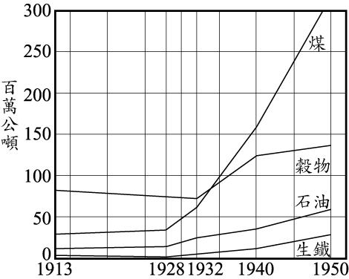
40. D某人將西元1914年視為十九世紀的真正結束的年代，他是把「十九世紀」定義為何種時代？ (A)共產主義興起的時代 (B)回教復甦的時代 (C)資產階級的時代 (D)歐洲霸權的時代
41.A日本明治維新政府所面對的問題包括列強所迫簽的不平等條約，出入超差額所造成的經濟問題，武士階級對新環境的適應，農村田賦過重而引起的騷擾不安，以及解散舊政府重建新政府所需的資本，使原本就不穩的新政府更是岌岌可危。可是不久之後日本卻成為亞洲第一大強國，睽諸日本維新史，它最重要的成功作為是什麼？ (A)大量投資興建國營事業，然後再將技術與經驗轉移給民間繼續經營的政策 (B)採亞當斯密的自由資本主義政策，政府放任民間企業自由競爭 (C)沒收人民的財產，以充實國力擴充軍備 (D)大量引進外國技術及人才
42.B張伯倫於1938年發表下列言論：「我們對一個強大臨邦壓境下的小國不論抱有多大同情，但總不能僅僅為了它而不顧一切地使整個不列顛帝國捲入一場戰爭。」它所指的「強大臨邦」及「小國」分別是？ (A)義大利及阿爾巴尼亞 (B)德國及捷克 (C)蘇聯及波蘭 (D)日本及朝鮮
二、題組題
有一本書上說：「每一個人都是他自己經濟事務的最佳裁判者，自由競爭和致富的欲望可以導致社會整體財富的增加。儘管每個人都是自私的、而且常常不顧及共同的利益，但是他們的共同活動，卻自然地趨於全體的共同經濟福祉。這種情況，就如同有一隻看不見的手在調節一切一樣。」請根據這段資料，回答下列43-44題：
43. A這種理論符合下列何者的主張或政策？ (A)亞當斯密(Adam Smith)的「國富論」(The Wealth of Nations) (B)魏勃夫婦(Sidney and Beatrice Webb)的「費邊主義」 (C)凱因斯(John Keynes)的經濟學說 (D)美國總統羅斯福(Franklin Roosevelt)的「新政」(New Deal)。
44. B文中所謂「一隻看不見的手」，指的是什麼？ (A)資本家的幕後操控 (B)市場的自然運作 (C)上帝的特別天祐 (D)政府無所不在的影響力。
三、多重選擇題
45. BD讀金庸武俠小說中某一段：「郭靖曾得馬鈺傳授過玄門正宗的內功，十多年來跟著六怪打煞氣力，外功也自不弱，丘處機這一下竟是按他不倒。」請問：這段文字的敘述，何者為是？ (A)此武俠小說中出現的人物，均為虛構 (B)此書的時代背景為南宋末年 (C)所謂玄門正宗，指的為正一道 (D)所謂的玄門正宗乃儒、釋、道三教合一的新興道術 (E)馬鈺在歷史上是確有其人，曾受成吉思汗敬重，掌天下教權。
46. CDE下列有關明代商人生活的描述，何者為是？ (A)為配合海外市場，因此國內只能以白銀交易 (B)通過東南沿海與阿拉伯人進行貿易 (C)因受社會重商風氣影響，所以並未強迫兒子應試科舉，以改變門楣 (D)品茗看戲是他休閒生活的項目 (E)政府屢頒海禁，波及海外貿易的進行。
47. Combin 我們若想探析西方民主政治價值理念的形成，以及建立政治機構的組織，可參閱下列何書？ (A)伏爾泰的人類理解論 (B)盧梭的民約論 (C)洛克的政府論兩篇 (D)孟德斯鳩的法意 (E)盧梭的愛彌兒
48. Combin 浪漫主義對歷史的影響很大，不論是政治、藝術或文化方面都留下深遠的作用，那麼浪漫主義的主要主張為 (A)重視個體性，反對僵化的規律、通則所造成的束縛 (B)透過對理想、自由、個性的追求，在文學、藝術、音樂、思想、文化方面有卓越成就 (C)企圖找出普遍的人性原則 (D)強調人的情感與想像能激起創造力 (E)理智有局限性，人必須透過情感、想像與感受，才能更進一步了解世界的奧妙
49. Combin 十九世紀上半葉歐洲各國處於保守與變動力量的對峙時期，下列敘述正確的是？ (A)1815年之後歐洲保守力量主要來自王室、教會與地主階級，而一般人民都非常支持普遍性的革命活動 (B)這時歐洲保守力量遭到包括人口增加、工業城市興起及民族主義、自由主義及社會主義的挑戰 (C)十九世紀上半歐洲秩序乃根據巴黎和會後的正統與補償原則而來 (D)奧國首相梅特涅是此期保守力量的主導人物 (E)1815年11月成立「四國同盟」乃保守主義國家用來鎮壓民族革命的利器
50.

Combin 下圖是美國漫畫家對美蘇兩國領袖所領導的兩大集團的諷刺畫；對於這漫畫可以解讀為 (A)這是美蘇「冷戰」期間出現的國際情勢 (B)這是第一次世界大戰期間協約國和同盟國的對立 (C)這種情景是在第二次大戰期間形成 (D)這兩堆人代表著「北大西洋公約組織」和「華沙公約組織」 (E)這種雙方對峙的局面要到1980年代才結束
